令和 年 月 日
〆切 令和８年９月１８日（金）

介護生産性向上の取組（在宅環境を含む）に係るロールモデル作成に伴う
事例提供シート

１．事例のタイトル及びテーマ番号
事例タイトル（仮称） | テーマ番号
テーマ番号は、次頁の中から提供内容に最も近い番号をご記入ください。（複数の番号をご記入いただいても差し支えありません。）

２．介護テクノロジー等を活用した事例
介護事業所等の名称
サービス種別（別表）
担当者名
役職・職種
担当者の主な業務
連絡先 | 住所 | 〒
連絡先 | 電話
連絡先 | 電子メールアドレス
取組前の課題
導入した機器・システム
取組の成果、工夫した点など
導入効果
取組の開始から活用されるまでの概ねの期間
おおよその費用額 | （おおよその費用額）  〇機器・システムの費用 円 〇月額利用料 円  ※Wi-Fi環境整備費を除く  （介護テクノロジー等を活用している利用者やベッドの数）
業務改善に向けたさらなる取組や現状の課題など | （業務改善に向けたさらなる取組）  （現状の課題）

３．個人情報の取扱いについて
個人情報の取り扱い
同意  します | □ | 「個人情報取扱い同意書」をご確認の上、同意欄にチェックを入れてください。

（応募にあたり連絡事項）
- 各項目について、必要に応じて記載欄を追加してください。
- 事例提供シートに記載された内容は、本事業の目的に限り使用し、その他の目的では使用いたしません。
- 選定された場合には、ヒアリング調査及び動画撮影等へのご協力をお願い致します。
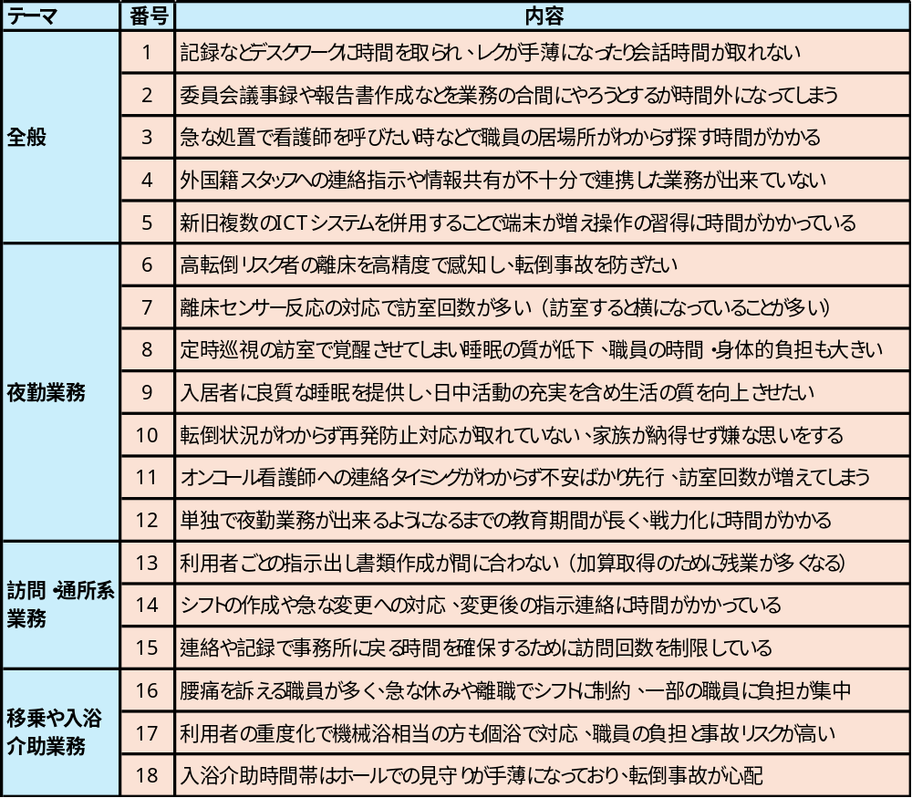
（ロールモデルのテーマ番号）

別表

〇サービス種別は、以下から選択してください。
１. 施設サービス（介護保険施設に入所して利用するサービス）
・介護老人福祉施設（特別養護老人ホーム）
・介護老人保健施設（老健）
・介護医療院
２．居住系サービス（自宅に近い環境で生活しながら介護を受けるサービス）
・認知症対応型共同生活介護（グループホーム）
・特定施設入居者生活介護
・有料老人ホーム
・軽費老人ホーム（ケアハウス）
・サービス付き高齢者向け住宅（特定施設指定を受けたもの）
３．在宅サービス（高齢者が自宅で生活しながら利用するサービス）
・訪問介護（ホームヘルプ）
・訪問看護
・訪問リハビリテーション
・居宅療養管理指導
・通所介護（デイサービス）
・通所リハビリテーション（デイケア）
・短期入所生活介護（ショートステイ）
・福祉用具貸与
・特定福祉用具販売
・住宅改修
・定期巡回・随時対応型訪問介護看護
・小規模多機能型居宅介護
4．その他
・市町村
・地域包括支援センター など

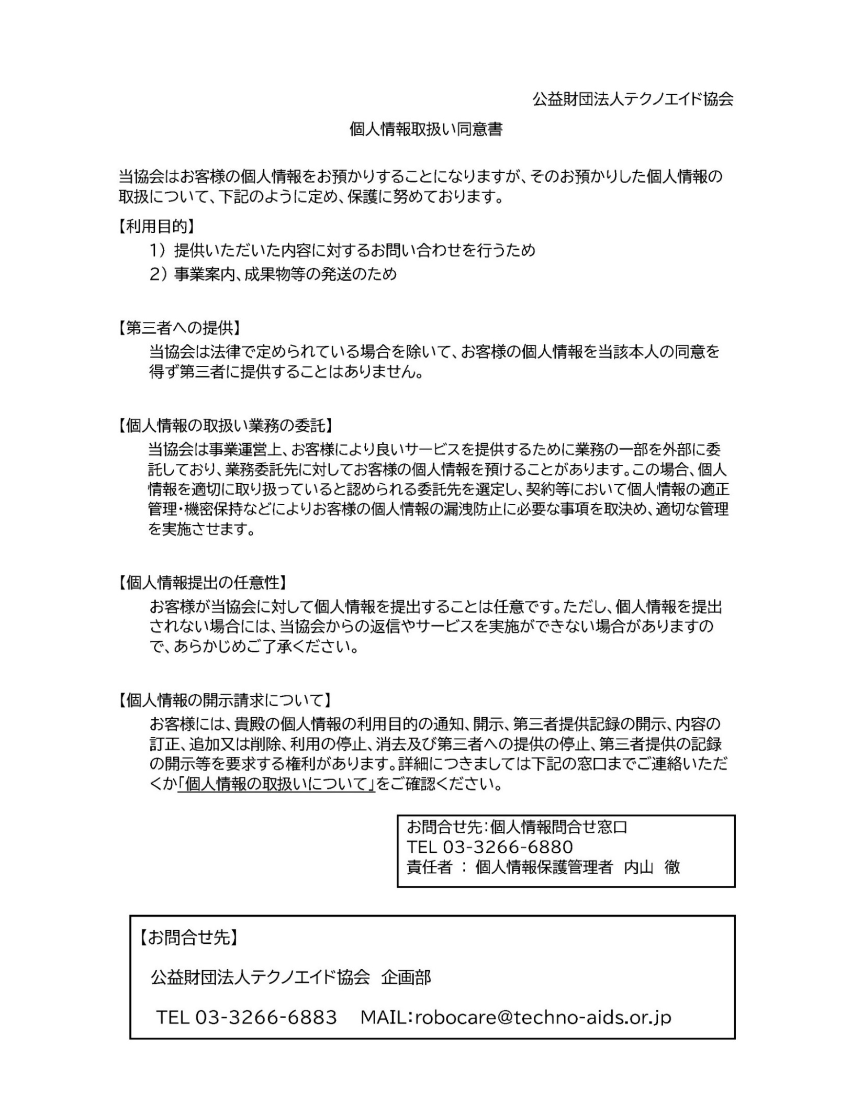

7

